Prénom : ………………………… | Date : ………………………………………………..

 | REPRODUIRE PAR SYMÉTRIE  La symétrie axiale (09)

- Reproduis par symétrie le reflet du château :

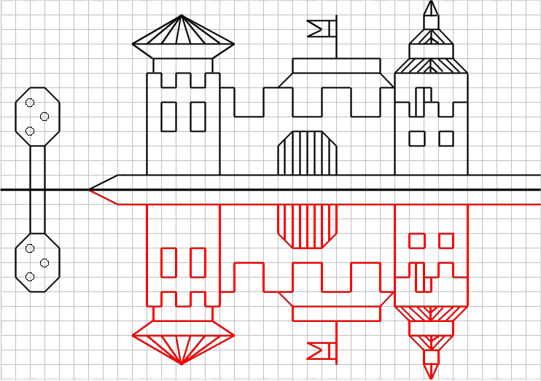

- Trace l’axe de symétrie sur les lettres suivantes (Il peut y en avoir plusieurs, ou aucun !)

A |  | B |  | C |  | D |  | E |  | F |  | G |  | H |  | I
J |  | K |  | L |  | M |  | N |  | O |  | P |  | Q |  | R

S |  | T |  | U |  | V |  | W |  | X |  | Y |  | Z

